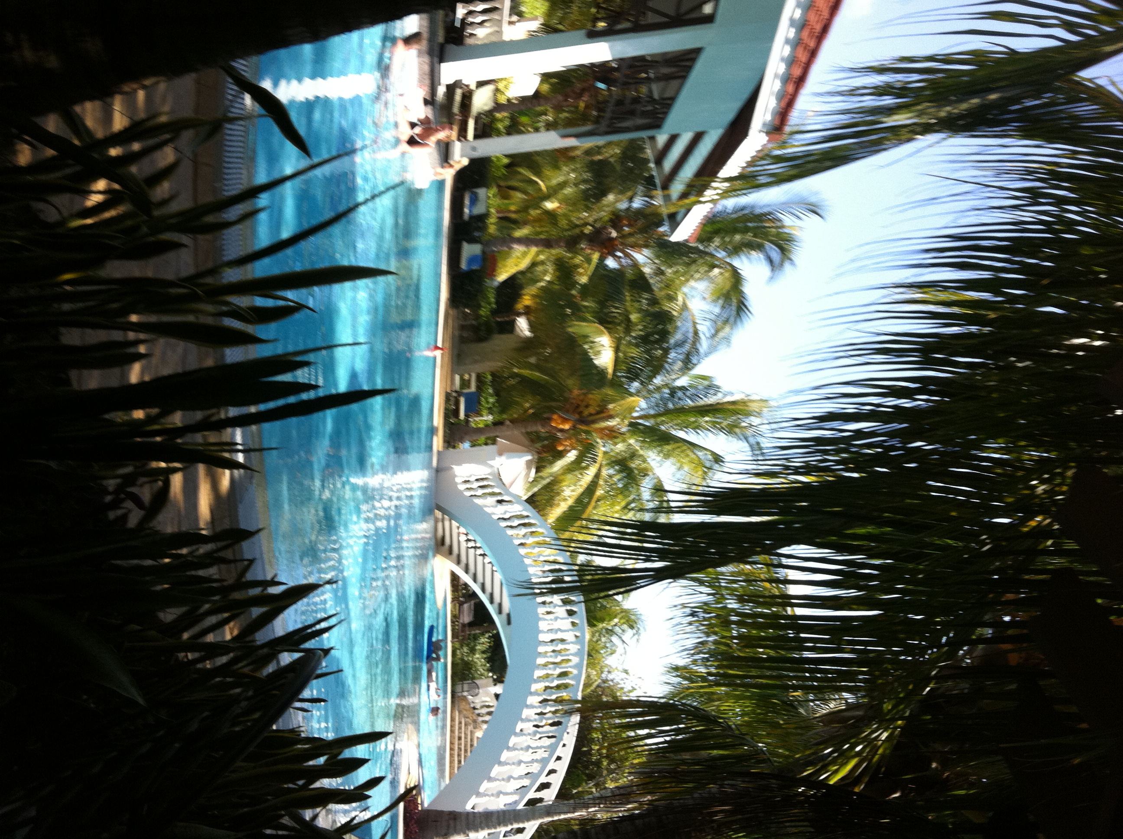

O Programa prevê:

- Visitas a locais históricos não incluídos em roteiros turísticos (1), a 5 cidades ou regiões classificadas como Património Cultural e Imaterial da UNESCO (2), a um conjunto de Praias consideradas das mais bem preservadas na América Latina (3)

Regime de tudo incluído

Preço por pessoa para sócios do CCD – 1.990,00€
124,50€ por mês durante 16 meses

Programa

- 4 de maio, segunda – feira

- 13h00 - Comparência na Alameda D. Afonso Henriques em Lisboa, (frente à Fonte Luminosa).

(exige-se pontualidade)

- 13h30 - Saída de Lisboa, em autocarro em direção a Madrid. Jantar e Alojamento perto de
Madrid e hotel a indicar.

- 5 de maio, terça - feira

- Madrid/Santiago de Cuba em voo Cubana. Chegada, transfer ao hotel. Alojamento e Jantar no Hotel Melia Santiago de Cuba

• 6 de maio, quarta – feira
- Pequeno almoço no hotel e visita ao Mausoléu do Comandante Fidel de Castro, almoço no Morro com visita à Fortaleza (2), de tarde visita a Santiago de Cuba, jantar em restaurante locar a confirmar.

• 7 de maio, quinta - feira

- Pequeno almoço no hotel e visita ao Município de Terceiro Frente (1), almoço no Salton, de tarde visita ao hospital de campanha das forças revolucionários e à casa da Haitiana - (se as condições climatéricas permitirem fazer o percurso) jantar em Santiago no hotel ou em restaurante local;

Centro de Cultura e Desporto dos Trabalhadores da Segurança Social Lisboa
Morada: Alameda D. Afonso Henriques, 42 1900-181 Lisboa
Telefone: 218409010/Fax: 218495948 -E-mail: anccd@ccd-coop.pt ; ccd.segsocial.lisboa@ccd-coop.pt
SITE: WWW.ccdlisboa-segsocial.pt

• 8 de maio, sexta - feira
- Pequeno almoço no hotel e visita a Segundo Frente (1) (museu; casa do Comandante Raul de Castro durante o período de luta que conduziu à Revolução Cubana, mausoléu de Vilma Espin esposa do Comandante Raul de Castro e 200 heróis guerrilheiros). Encontro desportivo da delegação portuguesa com atletas cubanos, almoço em Segundo Frente, regresso a Santiago ao fim do dia, jantar em restaurante local de Santiago;

• 9 de maio, sábado
- Pequeno almoço no hotel e visita ao Município de Mella (1), atividades culturais e desportivas, Central Açucareira, almoço no local. Regresso a Santiago, jantar em restaurante local (ou noite no Cabaret Tropicana com jantar e espetáculo, como opção facultativa não incluída no preço da viagem. Os participantes pagarão a diferença do valor do jantar em restaurante local e o preço cobrado pelo Tropicana).

• 10 de maio, domingo
- Pequeno almoço no hotel e saída para Camaguey (2), almoço em Camaguey/Campânula de Toledo / visita à cidade, jantar e alojamento no Hotel Colon.

• 11 de maio, segunda - feira
- Pequeno almoço no hotel. Saída para Trinidad (2), almoço no caminho, alojamento e jantar em Trinidad no Hotel Las Cuevas.

• 12 de maio, terça - feira
- Pequeno almoço no hotel. De manhã visita a Trinidad e saída para Santa Clara com visita ao mausoléu de Che Guevara almoço e saída para o Cayo Santa Maria (3). Alojamento no Hotel Melia Las Dunas em regime tudo incluído.

• 13 de maio, quarta - feira
- Cayo Santa Maria, alojamento em regime de Tudo Incluido.

• 14 de maio, quinta - feira
- Cayo Santa Maria, alojamento em regime de Tudo Incluido.

• 15 de maio, sexta - feira
- Saída para Havana, visita a Remédios uma das primeiras povoações cubanas (Praça Central com a Igreja San Juan Bautista fundada em meados do Século XVI, e das mais bem conservadas igrejas do estilo românico na América Latina, onde se pode observar a imagem da Imaculada da Conceição gravida), almoço no caminho, alojamento e jantar em Havana, no Hotel Sevilla;
• 16 de maio, sábado
- Pequeno almoço no hotel e visita à cidade de Havana (2), almoço em restaurante local, jantar no hotel.

Centro de Cultura e Desporto dos Trabalhadores da Segurança Social Lisboa
Morada: Alameda D. Afonso Henriques, 42 1900-181 Lisboa
Telefone: 218409010/Fax: 218495948 -E-mail: anccd@ccd-coop.pt ; ccd.segsocial.lisboa@ccd-coop.pt
SITE: WWW.ccdlisboa-segsocial.pt

• 17 de maio, domingo
- Pequeno almoço no hotel e saída para visita a Vinalles (2), com almoço na cova do índio Palanque, regresso a Havana, jantar no hotel.

- 18 de maio, segunda - feira

- Dia livre, no final do dia, transfer para o aeroporto, embarque e regresso a Madrid em Voo Cubana
- 19 de maio, terça – feira
- Chegada a Madrid ao fim da manha. Regresso a Lisboa em autocarro.

Chegada a Lisboa ao fim do dia.

PREÇO POR PESSOA EM QUARTO DUPLO / TRIPLO | Pagamento  (16 vezes)
Sócios do CCD e 1 familiar direto (cada) | 1.990,00€
Sócios Auxiliares e 1 familiar direto (cada) | 2.190,00€
Não sócios | 2.290,00€

Suplemento de Quarto Individual: 440,00€
O PREÇO INCLUI:

- Voos Cubana Madrid / Santiago de Cuba e Havana / Madrid
- Alojamento, visitas, refeições conforme itinerário
- Transportes
- Seguro de viagem
O PREÇO NÃO INCLUI:
• Gratificações
• Água nos autocarros
• Bebidas nas refeições, excepto no Hotel Melia Las Dunas no Cayo Sta. Maria
• Outros serviços não detalhados
• Vistos
• Agravamentos de taxas de aeroporto e de combustíveis

Centro de Cultura e Desporto dos Trabalhadores da Segurança Social Lisboa
Morada: Alameda D. Afonso Henriques, 42 1900-181 Lisboa
Telefone: 218409010/Fax: 218495948 -E-mail: anccd@ccd-coop.pt ; ccd.segsocial.lisboa@ccd-coop.pt
SITE: WWW.ccdlisboa-segsocial.pt

Todos os passageiros deverão ser portadores de passaporte válido e indicar o nº, nomes e data de nascimento ao efetuar a inscrição.

Notas Importantes:

- Estes preços são para inscrições feitas até 30 de setembro próximo

- A viagem far-se-á com um número superior a 40 participantes

Condições de cancelamento:

- De 59 a 30 dias antes da chegada do grupo: 40%

- De 29 a 15 dias: 50%
- De 15 a 7 dias: 80%
- De 6 a 0 dias: 100%

Responsabilidade
- O CCD declina a sua responsabilidade, se os participantes não estiverem presentes à hora indicada para a partida.

Bagagem
- A bagagem e demais artigos pessoais, são transportados por conta e risco do próprio, independentemente da parte do veículo em que sejam colocados, devendo estar sempre presente em todas as cargas e descargas.

Alterações
- Sempre que exista razão de força maior que o justifique, a entidade organizadora poderá alterar a ordem dos percursos, modificar os horários ou substituir qualquer dos hotéis previstos por outros de categoria similar.

(1)- No âmbito da cooperação estabelecida entre a Associação Nacional dos CCDs e Organizações e Instituições cubanas, é possível organizar visitas a locais de interesse histórico de acesso limitado e reservado nos Municípios de Segundo Frente, Terceiro Frente e Mella.

(2) - Santiago de Cuba, Camaguey, Trinidad, Havana e Vinalles, estão classificados como Património Mundial Cultural e Imaterial da UNESCO

(3) - O Cayo de Santa Maria é uma ilha em estado selvagem, fora da área onde estão localizados os hotéis. O acesso é feito a partir de Remédios, por uma estrada de cerca de 70 kms, construída em cima da água do mar, em locais pouco profundos.

Lisboa, 15 de Julho de 2019 A Direção

Centro de Cultura e Desporto dos Trabalhadores da Segurança Social Lisboa
Morada: Alameda D. Afonso Henriques, 42 1900-181 Lisboa
Telefone: 218409010/Fax: 218495948 -E-mail: anccd@ccd-coop.pt ; ccd.segsocial.lisboa@ccd-coop.pt
SITE: WWW.ccdlisboa-segsocial.pt

